**numpy中的ravel()、flatten()、squeeze()的用法与区别**

numpy中的ravel()、flatten()、squeeze()都有将多维数组转换为一维数组的功能，区别：  
ravel()：如果没有必要，不会产生源数据的副本  
flatten()：返回源数据的副本  
squeeze()：只能对维数为1的维度降维

另外，reshape(-1)也可以“拉平”多维数组

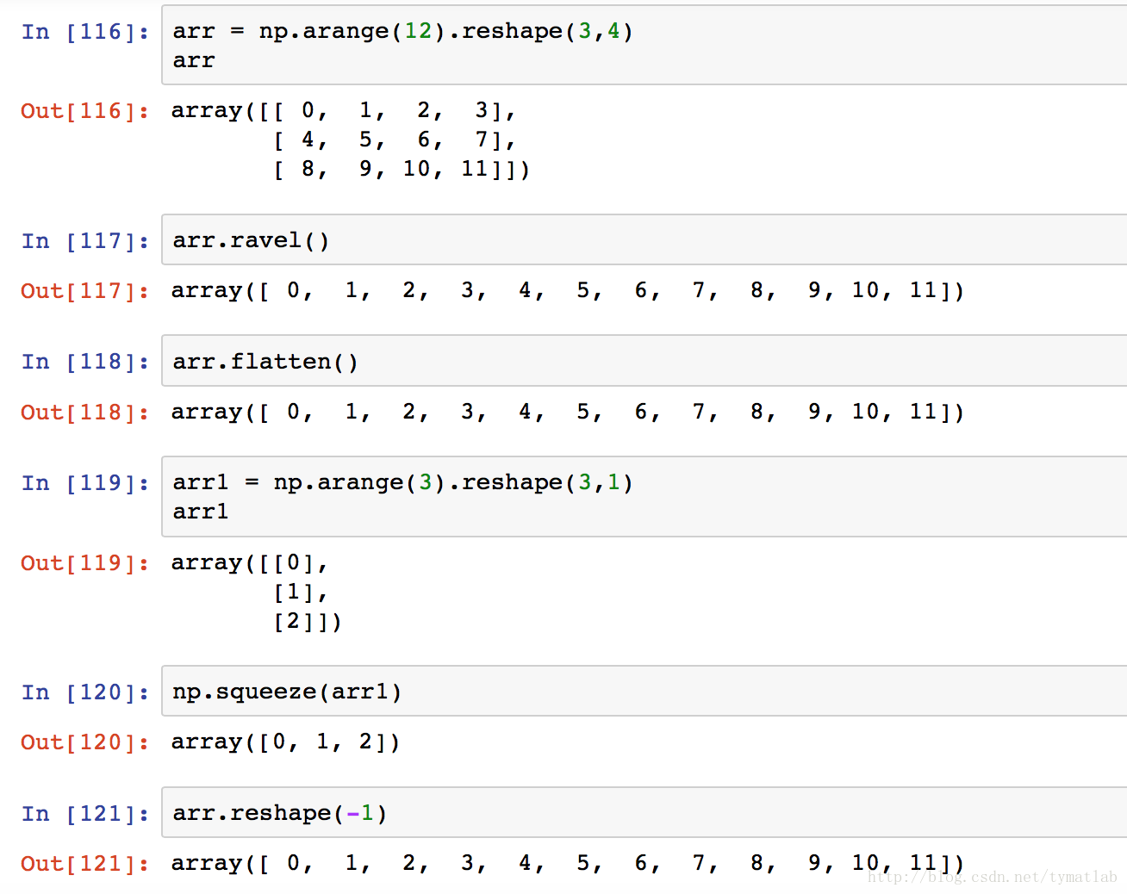

参见官方文档：

* [ravel()](https://docs.scipy.org/doc/numpy/reference/generated/numpy.ravel.html)
* [flatten()](https://docs.scipy.org/doc/numpy/reference/generated/numpy.ndarray.flatten.html)
* [squeeze()](https://docs.scipy.org/doc/numpy/reference/generated/numpy.squeeze.html)